**УДУ імені Михайла Драгоманова**

**Факультет математики, інформатики та фізики**

***Кафедра комп’ютерної інженерії та освітніх вимірювань***

**ЛАБОРАТОРНА РОБОТА № 7**

з курсу

***«Автоматизація тестування»***

**ТЕМА: «Тестування доступності»**

Студент Літовченко В. Ю.

Група 41ІПЗ

Викладач: Кархут В. Я.

Київ 2025

В якості сайту для проведення роботи було обрано сайт https://www.pravda.com.ua/.

1. Для кожного елементу списку Додайте список не менше трьох назв тестових сценаріїв які дозволять перевірити правильність роботи відповідного компоненту.

1. Головна сторінка та навігація:

* перевірка коректності відображення головної сторінки на різних пристроях та в різних браузерах;
* тестування працездатності головного меню та всіх внутрішніх посилань;
* перевірка швидкості завантаження сторінки.

2. Розділи новин та публікацій:

* тестування відображення та оновлення стрічки новин;
* перевірка правильності категоризації новин за тематичними розділами;
* аналіз коректності відображення мультимедійних елементів у статтях.

3. Коментування та взаємодія з користувачами:

* перевірка можливості авторизації та залишення коментарів під публікаціями;
* тестування функціоналу модерації коментарів та відображення відповідних сповіщень;
* перевірка коректності відображення аватарів та імен користувачів у коментарях.

4. Мобільна версія та адаптивний дизайн:

* перевірка коректності відображення сайту на мобільних пристроях з різними розмірами екранів;
* тестування функціоналу адаптивного дизайну при зміні орієнтації пристрою;
* тестування зручності користування мобільною версією та доступності основних функцій.

5. Сторінки авторів та блогів:

* тестування перегляду публікацій у блогах;
* перевірка відображення профілів авторів та списку їхніх публікацій;
* перевірка коректності відображення біографічної інформації та контактних даних авторів.

6. Рекламні блоки та банери:

* тестування відображення рекламних матеріалів у визначених зонах сайту;
* перевірка коректності перенаправлення за посиланнями з рекламних банерів;
* аналіз впливу рекламних блоків на швидкість завантаження та користувацький досвід.

8. Мультимедійні елементи:

* перевірка відтворення відео та подкастів на різних пристроях та браузерах;
* перевірка коректності роботи переходу по посиланням на зовнішні ресурси, що містять подкасти;
* тестування коректності відображення додаткової інформації до подкастів.

10. Сторінка «Про нас» та контактна інформація:

* перевірка актуальності та коректності відображення інформації про редакцію та контактних даних;
* тестування працездатності контактних форм та відправки повідомлень;
* перевірка працездатності посилань на соціальні мережі.

2. Для двох функціональних частин сайту сайту деталізуйте реалізуйте тестові сценарії описані в пункті два з допомогою бібліотек Jest Selenium Аналогічно до попередньої лабораторної роботи.

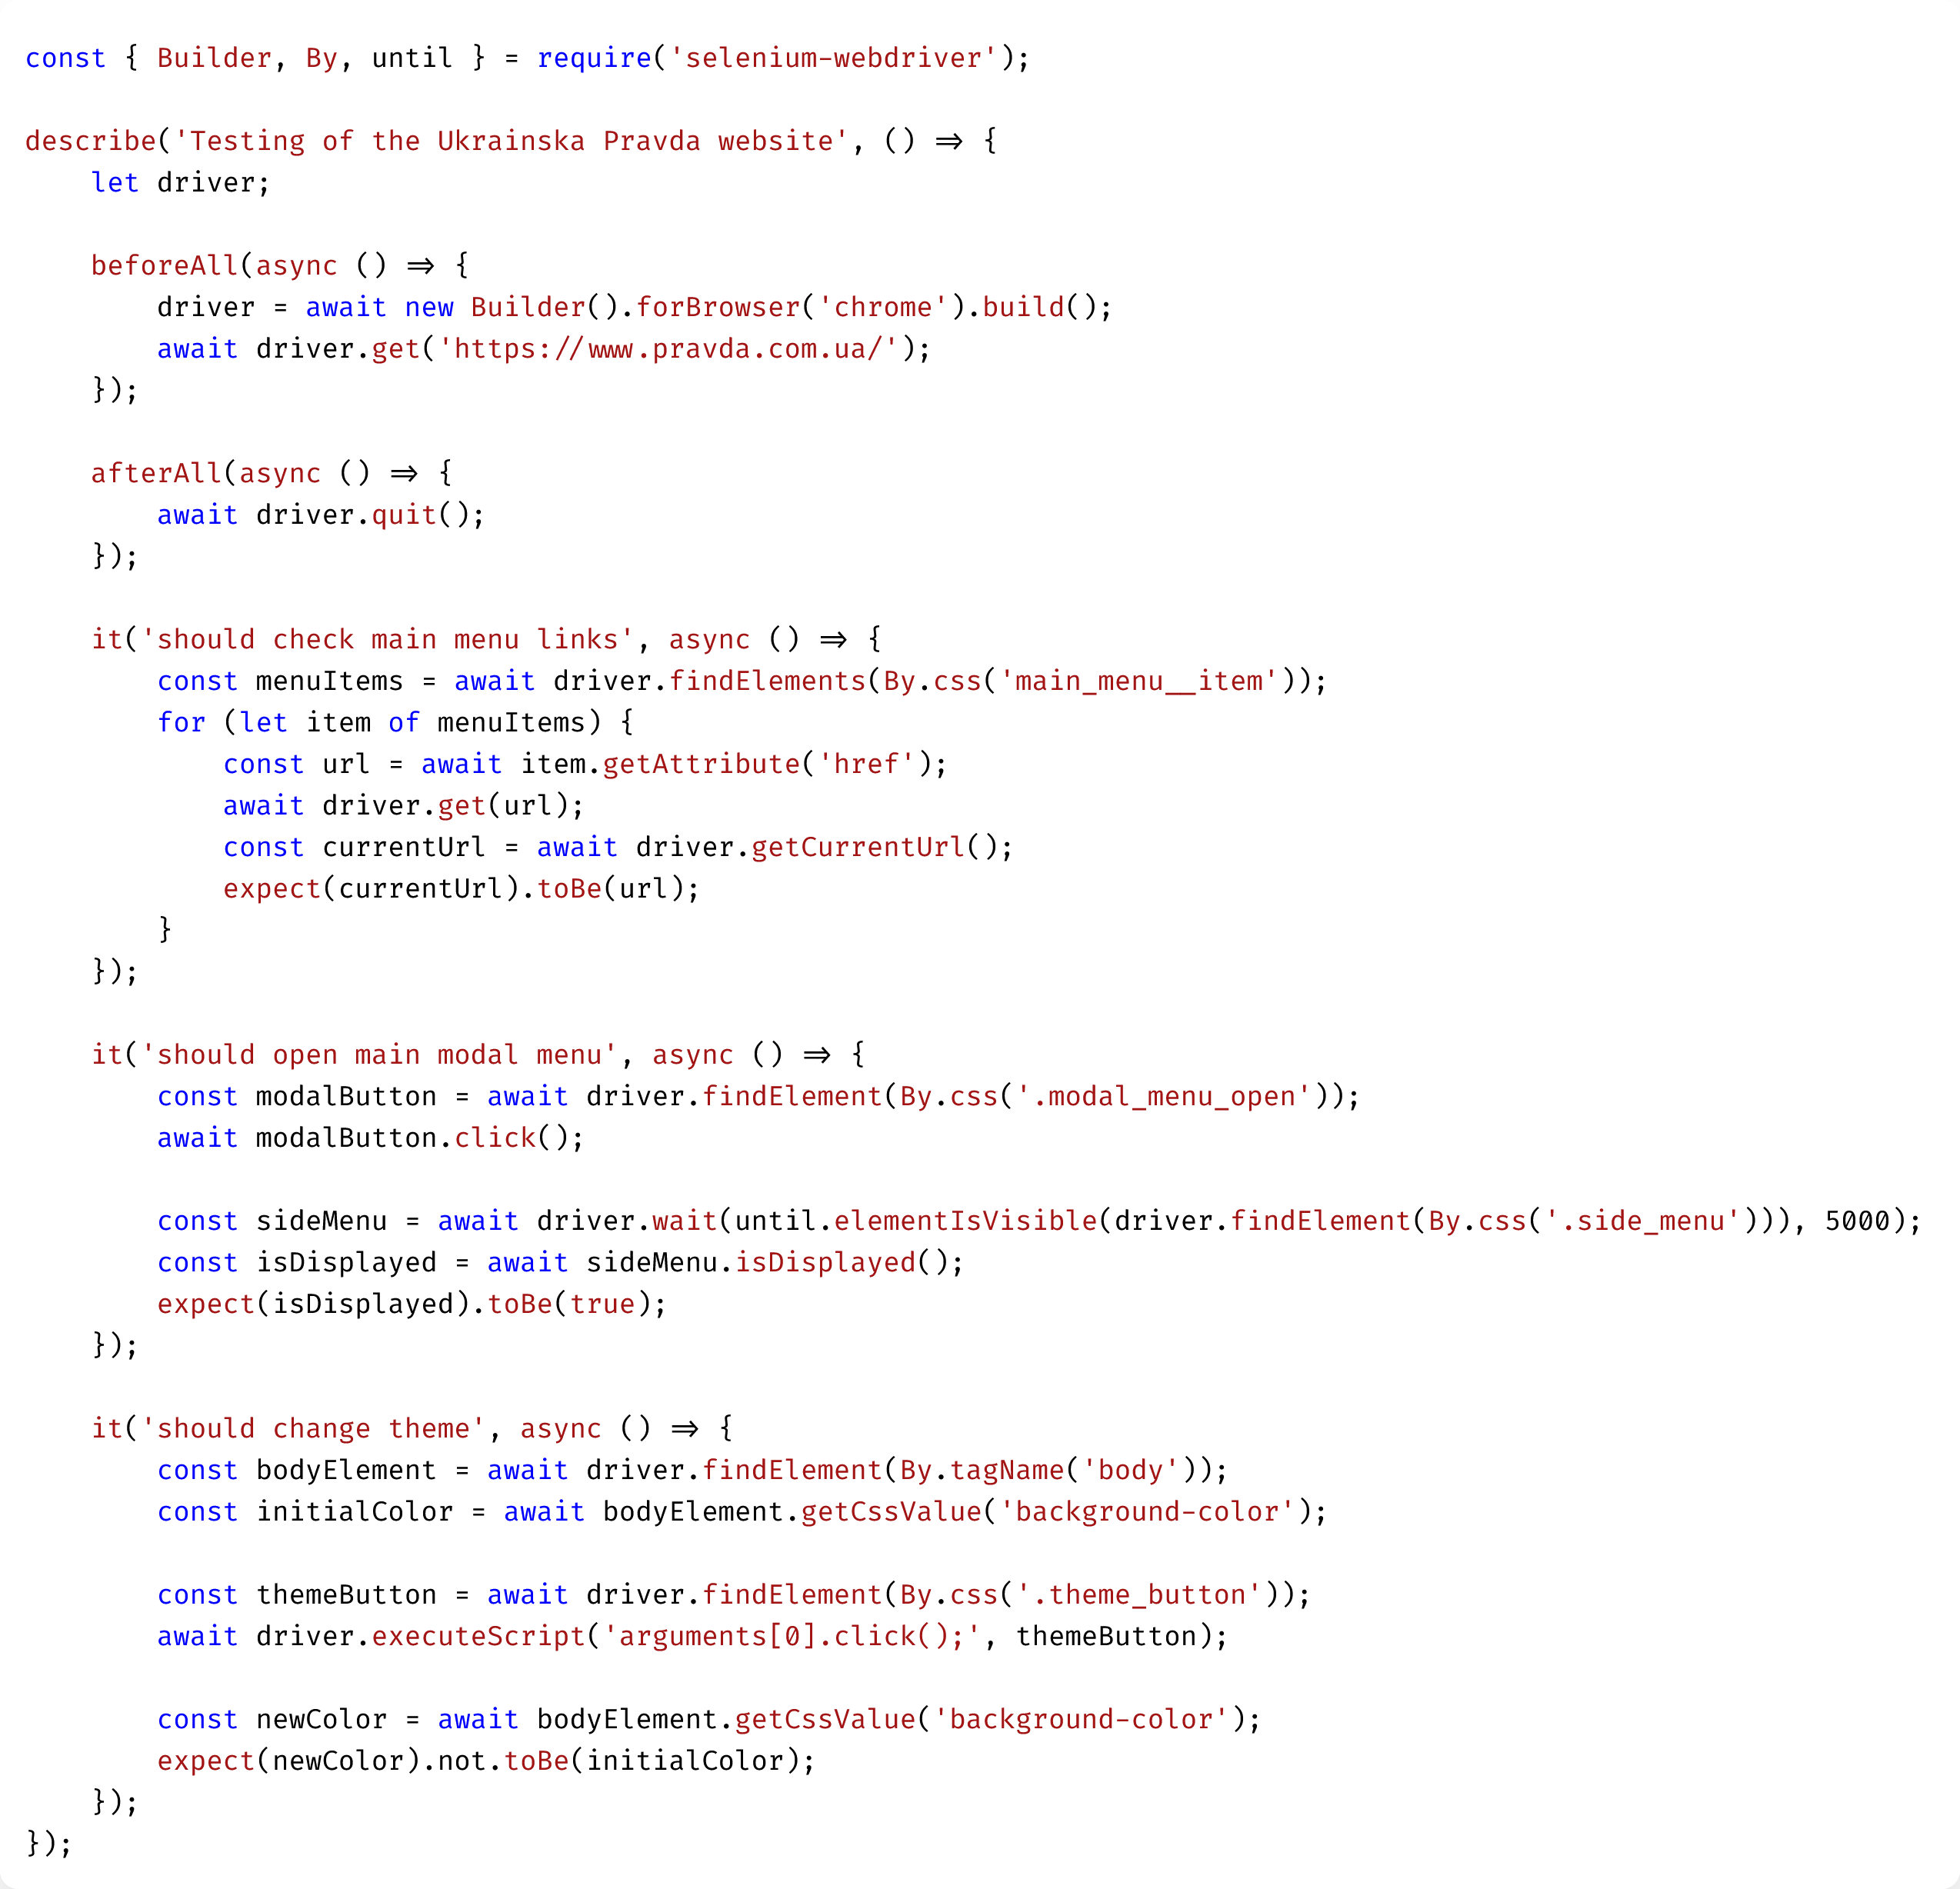

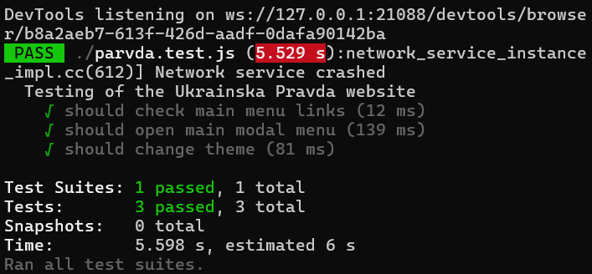

3. Протестуйте як мінімум два стандартних компоненти із обраного сайту та порівняйте їх роботу із описом роботи стандартних компонентів із https://www.w3.org/WAI/ARIA/apg/patterns/.

В якості landmark паттерну на даному сайті слугують теги header, nav та footer. При цьому відсутні теги main та aside, але в ролі тегу main виступають декілька розділів div, а блок aside повністю семантично відсутній.

При аналізі списків на сайті не було виявлено використання компонентів, які відповідають ролі listbox. Замість цього, для відображення списків новин та інших матеріалів використовуються стандартні HTML-елементи <ul> та <li>, які мають семантичне значення та забезпечують базову доступність.

4. Встановіть розширення до браузера axe DevTools - Web Accessibility Testing. Проведіть з його допомогою перевірку обраного веб сайту. Вкажіть кількість критичних та серйозних дефектів. Запропонуйте способи виправлення двох з них якщо дефекти знайдені.

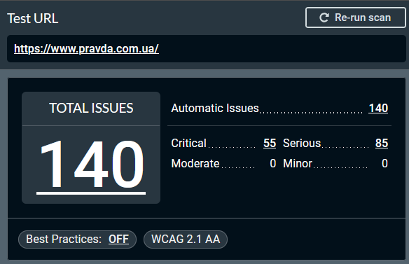

Частою проблемою доступності на даному сайті є контраст між кольорами. Для виправлення даної проблеми треба забезпечити, щоб контраст між кольорами переднього і заднього планів відповідав мінімальним пороговим значенням контрастності WCAG 2 AA. Приклад для одного компоненту:

Елемент має недостатній колірний контраст 2.1 (колір переднього плану: #888888, колір фону: #555555, розмір шрифту: 10.5pt (14px), жирність шрифту: bold). Очікуване співвідношення контрастності 4,5:1

Іншою проблемою є недоступність компонентів iframe. Для її виправлення необхідно зробити, щоб елементи <iframe> та <frame> мали доступну назву. Приклад:

Щоб вирішити цю проблему, потрібно виправити принаймні (1) з наступного:

* Елемент не має атрибуту title
* атрибут aria-label не існує або порожній
* атрибут aria-labelledby не існує, посилається на неіснуючі елементи або посилається на порожні елементи
* Семантика елемента за замовчуванням не була перевизначена за допомогою role=«none» або role="presentation»

5. Перевірте роботу як мінуімум трьох тестових сценаріїв пройдених тільки з допомогою клавіатури.

При спробі переміщення між елементами інтерфейсу сайту за допомогою клавіши tab можна переходити між основними елементами, але відсутнє виділення обраного елемента, через що стає дуже важким розуміння, який саме елемент обрано.